- Алгоритм обновления:
Открываем меню приложения «Мобильная торговля», заходим в раздел «Проверка обновления», нажимаем на кнопку «Загрузить», открывается выбор: сохранить, открыть и отменить. Нажимаем «Открыть», обновление начинает загружаться (см.рис.1), но выходит ошибка (см.рис.2). Если пытаемся «Сохранить» файл, то также выходит ошибка (см.рис.3).
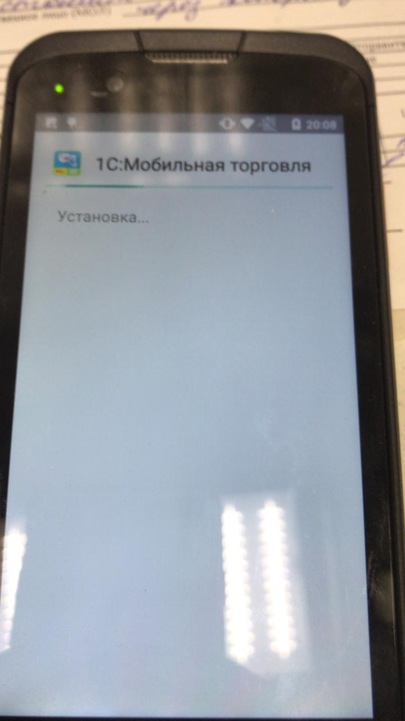
Рисунок – 1
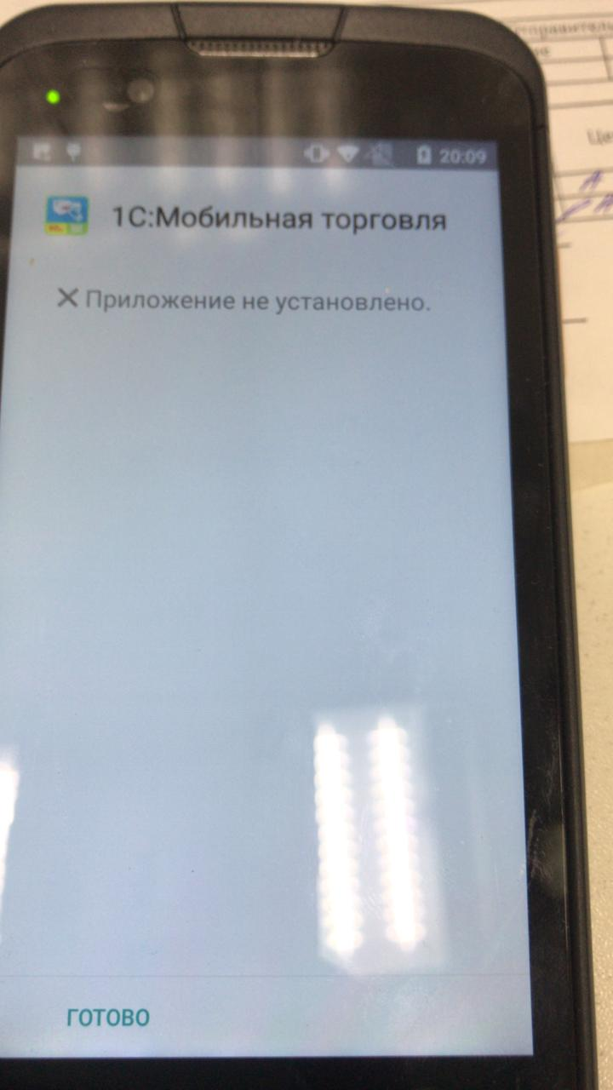
Рисунок – 2
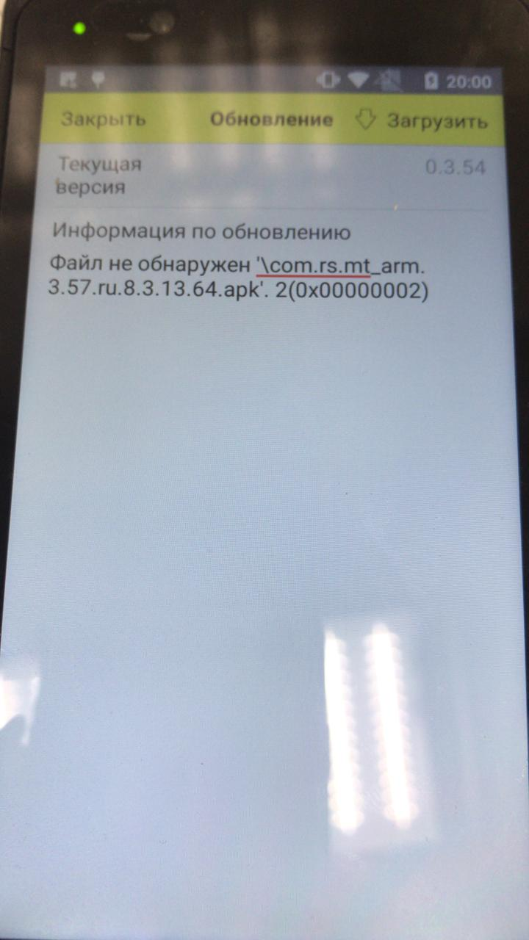
Рисунок - 3

